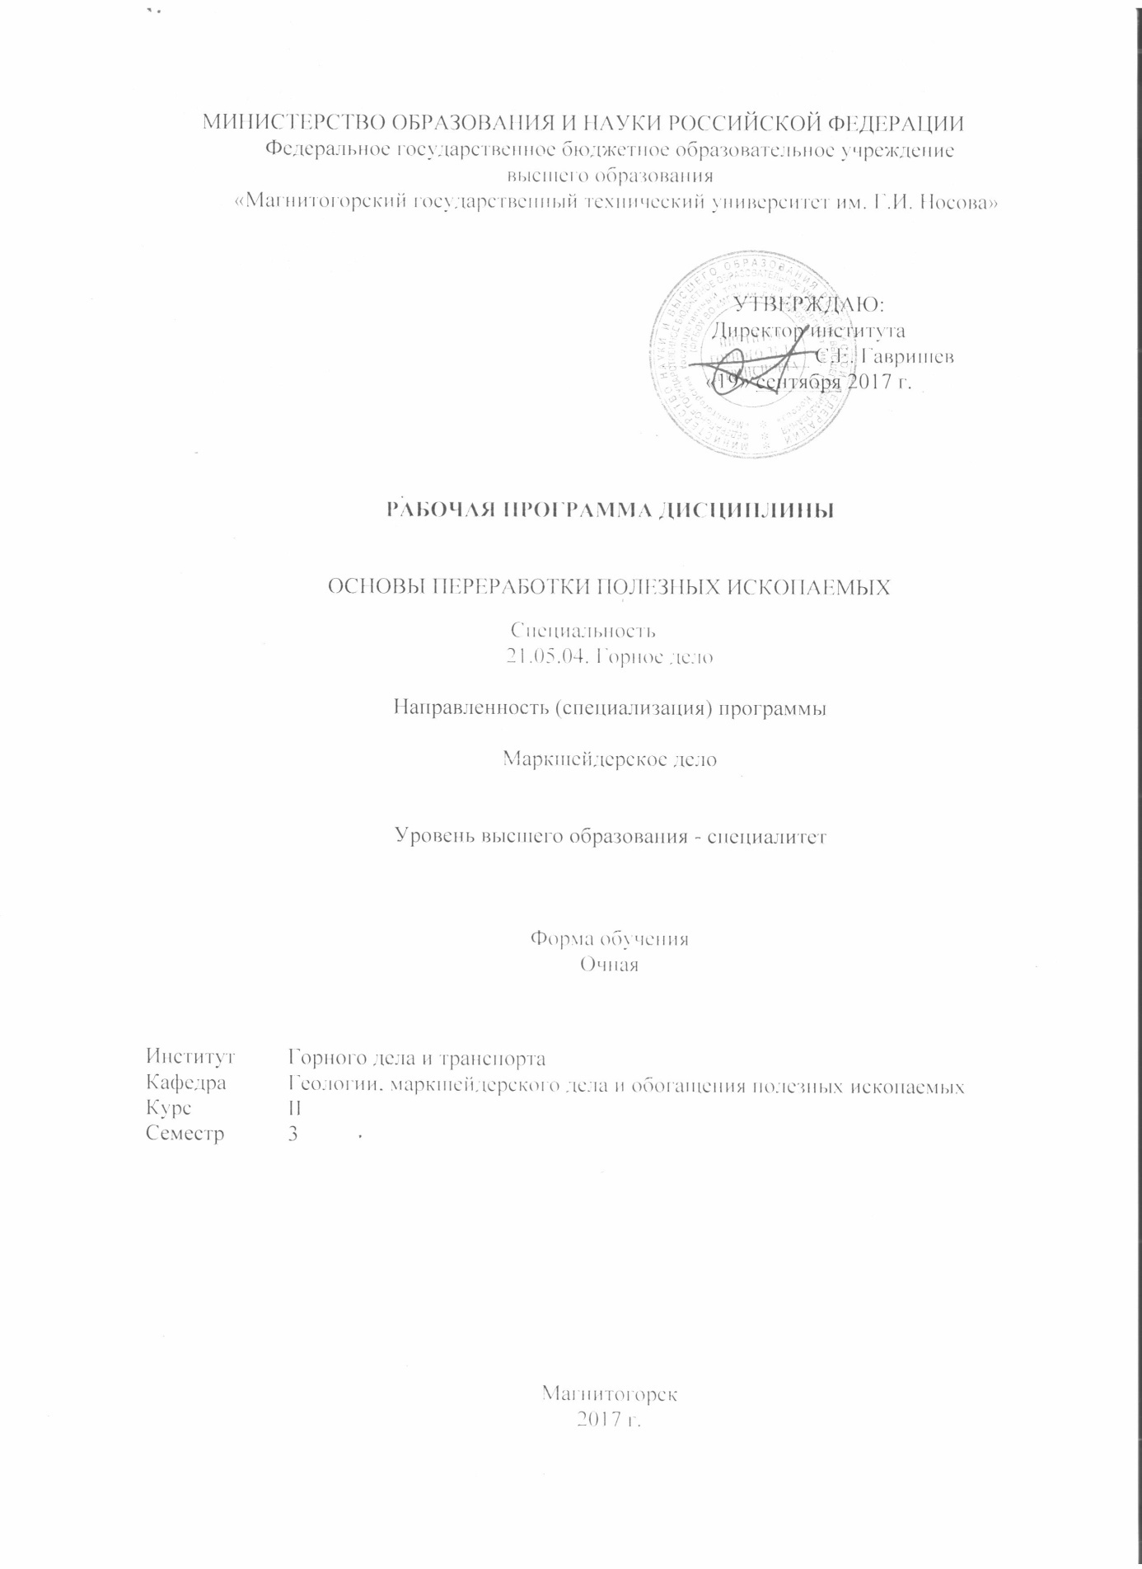

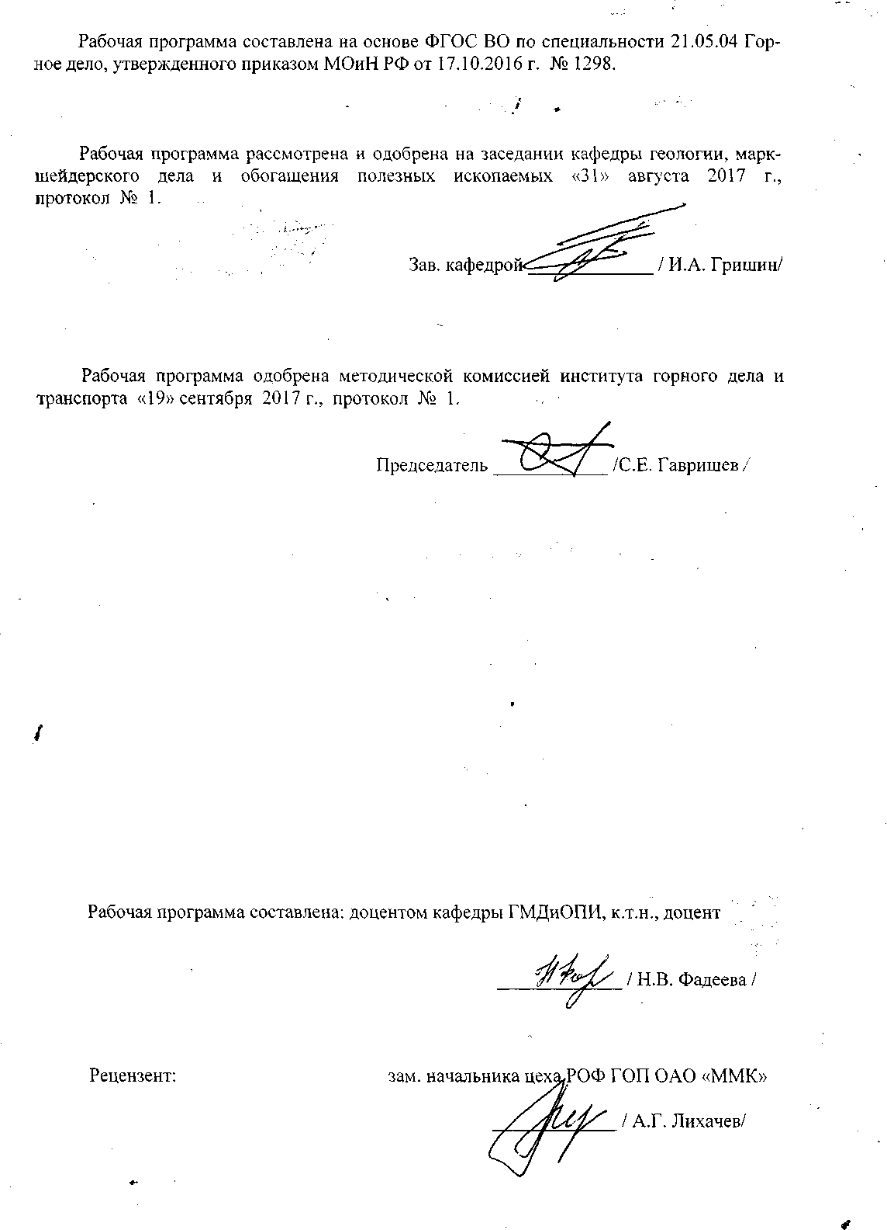

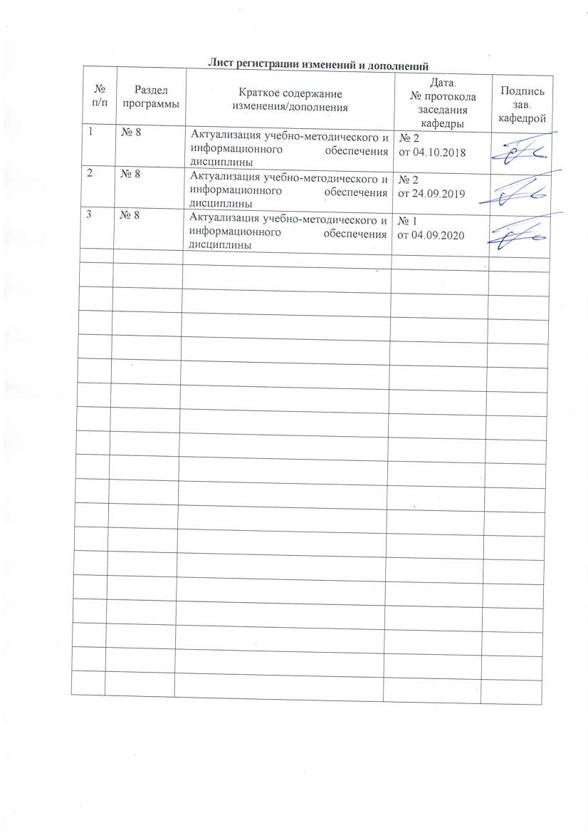

# 1 Цели освоения дисциплины

Целями освоения дисциплины «Основы переработки полезных ископаемых» является формирование у студентов знаний о структуре процессов переработки полезных ископаемых, назначении процессов, используемом оборудовании.

**2 Место дисциплиныв структуре образовательной программы подготовки специалиста**

Дисциплина «Основы переработки полезных ископаемых» входит в базовую часть блока образовательной программы.

Для изучения дисциплины необходимы знания (умения, владения), сформированные в результате изучения дисциплин «Геология», «Геодезия и маркшейдерия»: знать строение и состав земной коры, ее структурные элементы; основные геологические процессы; виды полезных ископаемых, условия их залегания, особенности разведки; геолого-промышленную оценку месторождений; определять минералы, горные породы, владеть навыками диагностики минералов и горных пород и вещественного состава полезных ископаемых, способам производства геодезических измерений на местности, на различных графических материалах.

Знания (умения, владения), полученные при изучении данной дисциплины будут необходимы при дальнейшем изучении таких дисциплин, как «Обоснование проектных решений», «Технология производства работ», «Экономика и менеджмент горного производства», «Горнопромышленная экология», «Обогащение полезных ископаемых», «История горного дела», «Производственная практика по получению первичных профессиональных умений и навыков», «Рациональное использование природных ресурсов» («Комплексное использование природных ресурсов»).

**3 Компетенции обучающегося, формируемые в результате освоения   
дисциплины и планируемые результаты обучения**

В результате освоения дисциплины «Основы переработки полезных ископаемых» обучающийся должен обладать следующими компетенциями:

| Структурный  элемент  компетенции | Планируемые результаты обучения |
| --- | --- |
| **ОК-1 способность кабстрактному мышлению, анализу, синтезу** | |
| Знать | основные процессы и оборудование переработки полезных ископаемых |
| Уметь | собирать и анализировать информацию, выделять главное |
| Владеть | терминологией в области горного дела, обогащения полезных ископаемых и переработки продуктов  навыками обоснования технологии обогащения полезных ископаемых на основании анализа физических и физико-химических свойств полезных ископаемых и их структурно-механических особенностей |
| **ПК-14 готовность участвовать в исследованиях объектов профессиональной деятельности и их структурных элементов** | |
| Знать | структуру и взаимосвязь комплексов по добыче, переработке и обогащения полезных ископаемых и их функциональное назначение |
| Уметь | изучать научно-техническую информацию, отечественный и зарубежный опыт в области переработки твердых полезных ископаемых;  анализировать горно-геологическую информациюо свойствах и характеристиках минерального сырья и вмещающих пород |
| Владеть | навыками расчета технологических показателей процессов обогащения |
| **ПК-16 готовность выполнять экспериментальные и лабораторные исследования, интерпретировать полученные результаты, составлять и защищать отчеты** | |
| Знать | теоретические основы обогащения полезных ископаемых физическими и физико-химическими методами;  технологические свойства и характеристики минерального сырья и вмещающих пород, влияющие на процессы подготовки сырья к обогащению, на выбор метода обогащения |
| Уметь | обосновывать качественные и количественные характеристики используемого оборудования |
| Владеть | навыками составления принципиальных технологических схем обогащения минерального сырья |

**4. Структура и содержание дисциплины**

Общая трудоемкость дисциплины составляет 2 зачетных единицы,72акад. часа, в том числе:

– контактная работа – 35,8 акад. часов:

–аудиторная – 34 акад. часов;

–внеаудиторная – 1,8 акад. часов;

– самостоятельная работа – 36,2 акад. часов;

| Раздел/ тема  дисциплины | Семестр | Аудиторная  контактная работа  (в акад. часах) | | | Самостоятельная работа (в акад. часах) | Вид самостоятельной  работы | Форма текущего контроля успеваемости и  промежуточной аттестации | Код и структурный  элемент  компетенции |
| --- | --- | --- | --- | --- | --- | --- | --- | --- |
| лекции | лаборат.  занятия | практич. занятия |
| 1. Введение | 3 |  |  |  |  |  |  |  |
| 1.1. Содержание дисциплины, ее задачи. Полезные ископаемые, их классификация. Основные понятия в области горного дела | 3 | 0,5 |  |  | 0,6 | Чтение конспекта лекций |  | *ОК-1 зув*  *ПК-14 зув*  *ПК-16 зув* |
| 1.2. Горное производство – определяющий фактор материальных ресурсов и сфера реализации технических достижений. Группы отраслей горной промышленности. | 3 | 0,5 |  |  | 1 | Самостоятельная работа №3 | *Отчет по работе* | *ОК-1 ув*  *ПК-14 зу*  *ПК-16 з* |
| 1.3. Виды и масштабы горных работ в стране и мире. | 3 | 0,5 |  |  | 0,5 | Поиск дополнительной ин-формации - работа с терминологическим словарем | *Записи в конспекте лекций* | *ОК-1 ув*  *ПК-14 зу* |
| 1.4. Минерально-сырьевые ресурсы мира и Российской Федерации | 3 | 0,5 |  |  |  |  |  | *ОК-1 ув*  *ПК-14 зув*  *ПК-16 з* |
| **Итого по разделу** | **3** | **2** |  |  | **2,1** |  |  |  |
| 2. Исторические сведения о возникновении и развитии горного дела | **3** |  |  |  | 1,5 | Самостоятельное изучение учебной и научной литера-туры по теме | *Отчет по работе* |  |
| 2.1. Периодизация технологической истории | 3 | 0,5 |  |  |  |  |  | *ОК-1 ув*  *ПК-14 у* |
| 2.2. Эпоха горных орудий | 3 | 0,5 |  |  |  |  |  | *ОК-1 ув*  *ПК-14 у* |
| 2.3. Эпоха горных машин | 3 | 0,5 |  |  |  |  |  | *ОК-1 ув*  *ПК-14 у* |
| 2.4. Экологические последствия освоения минерально-сырьевых ресурсов | 3 | 0,5 |  |  |  |  |  | *ОК-1 ув*  *ПК-14 у* |
| **Итого по разделу** | **3** | **2** |  |  | **1,5** |  |  |  |
| 3. Значение и роль процессов первичной переработки в общей схеме переработки и использования минерального сырья | 3 |  |  |  | 1 | Самостоятельная работа № 1 | *Отчет по работе* |  |
| 3.1. Схема переработки минерального сырья в полном цикле (на примере железорудного сырья) | 3 | 0,5 |  |  | 1 | Самостоятельная работа № 2 | *Отчет по работе* | *ОК-1 ув*  *ПК-14 зу* |
| 3.2. Значение и роль процессов первичной переработки | 3 | 0,5 |  |  | 0,5 | Поиск дополнительной ин-формации - работа с терминологическим словарем | *Записи в конспекте лекций* | *ОК-1 ув*  *ПК-14 зу* |
| **Итого по разделу** | **3** | **1** |  |  | **2,5** |  |  |  |
| 4. Основные сведения о процессах обогащения полезных ископаемых | **3** |  |  |  |  |  |  |  |
| 4.1. Классификация процессов обогащения полезных ископаемых | 3 | 1 |  |  | 0,5 | *Поиск дополнительной ин-формации - работа с терминологическим словарем* | *Записи в конспекте лекций* | *ОК-1 зув*  *ПК-14 зув*  *ПК-16 зув* |
| 4.2. Продукты и технологические показатели обогащения полезных ископаемых. Требования к качеству концентратов и комплексному использованию сырья. | 3 | 1 |  |  | 4 | *Выполнение практических работ (решение задач 1-4)* | *Отчет по работе* | *ОК-1 ув*  *ПК-14 в* |
| 4.3. Технологические схемы обогащения полезных ископаемых | 3 | 1 |  |  | 1 | *Выполнение практических работ (решение задачи 5)* | *Отчет по работе* | *ОК-1 ув*  *ПК-14 зу*  *ПК-16 зув* |
| 4.4. Гранулометрический состав руд и продуктов обогащения | 3 | 1 |  |  | 1 | *Выполнение практических работ (решение задачи 6)* | *Отчет по работе* | *ОК-1 зув*  *ПК-14 зув*  *ПК-16 зв* |
| **Итого по разделу** | **3** | **4** |  |  | **6,5** |  |  |  |
| 5. Подготовительные процессы обогащения | **3** |  |  |  |  |  |  |  |
| 5.1. Сущность процессов дробления и измельчения полезных ископаемых. Оборудование для дробления и измельчения | 3 | 2 |  |  | 2 | Выполнить эскиз оборудования. Описать принцип работы, выделить достоинства и недостатки. Указать производителя | *Отчет по работе* | *ОК-1 зув*  *ПК-14 зув*  *ПК-16 зув* |
| 5.2. Процессы грохочения и классификации: сущность и оборудование | 3 | 2 |  |  | 2 | Выполнить эскиз оборудования. Описать принцип работы, выделить достоинства и недостатки. Указать производителя | *Отчет по работе* | *ОК-1 зув*  *ПК-14 зув*  *ПК-16 зув* |
| **Итого по разделу** | **3** | **4** |  |  | **4** |  |  |  |
| 6. Теоретические сведения и оборудование собственно обогатительныхпроцессов | **3** |  |  |  |  |  |  |  |
| 6.1. Гравитационный метод обогащения | 3 | 2 |  |  | 2 | Выполнить эскиз оборудования. Описать принцип работы, выделить достоинства и недостатки. Указать производителя | *Отчет по работе* | *ОК-1 зув*  *ПК-14 зув*  *ПК-16 зув* |
| 6.2. Магнитный метод обогащения | 3 | 2 |  |  | 2 | Выполнить эскиз оборудования. Описать принцип работы, выделить достоинства и недостатки. Указать производителя | *Отчет по работе* | *ОК-1 зув*  *ПК-14 зув*  *ПК-16 зув* |
| 6.3. Флотационный метод обогащения | 3 | 2 |  |  | 2 | Выполнить эскиз оборудования. Описать принцип работы, выделить достоинства и недостатки. Указать производителя | *Отчет по работе* | *ОК-1 зув*  *ПК-14 зув*  *ПК-16 зув* |
| 6.4. Электрический и специальные методы обогащения | 3 | 2 |  |  | 2  2 | Выполнить эскиз оборудования. Описать принцип работы, выделить достоинства и недостатки. Указать производителя  Подготовка к тестированию: чтение конспектов лекций, изучение дополнительных материалов | *Отчет по работе*  *Самоотчет* | *ОК-1 зув*  *ПК-14 зув*  *ПК-16 зув* |
| **Итого по разделу** | **3** | **8** |  |  | **10** |  | **Тестирование** |  |
| 7. Технологии переработки минерального сырья | **3** |  |  |  |  |  |  |  |
| 7.1. Технология обогащения руд черных металлов. Потребители готовой продукции. Области использования черных металлов. | 3 | 2 |  |  | 3 | Пользуясь литературой изобразить принципиальную схему обогащения магнетитовой/медно-цинковой/алмазных/золотых/др. руд отечественного и зарубежного месторождения. Дать пояснения к схеме: объяснить схему рудоподготовки, выбор метода обогащения, привести примеры других фабрик, объяснить отличия. | *Отчет по работе* | *ОК-1 зув*  *ПК-14 зув*  *ПК-16 зув* |
| 7.2. Технология обогащения руд цветных металлов. Потребители готовой продукции. Области использования цветных металлов. | 3 | 2 |  |  |  |  |  | *ОК-1 зув*  *ПК-14 зув*  *ПК-16 зув* |
| 7.3. Технология обогащения золота, алмазов, нерудного сырья. Потребители готовой продукции. Области использования материалов. | 3 | 2 |  |  | 1 | Подготовка к тестированию: чтение конспектов лекций, изучение дополнительных материалов | *Самоотчет* | *ОК-1 зув*  *ПК-14 зув*  *ПК-16 зув* |
| **Итого по разделу** | **3** | **6** |  |  | **4** |  | **Тестирование** |  |
| 8. Переработка продуктов обогащения | 3 |  |  |  |  |  |  |  |
| 8.1. Металлургическая переработка продуктов обогащения. Черная и цветная металлургия. Переработка руд и концентратов благородных металлов.Переработка руд и концентратов легких металлов, концентратов редких металлов | 3 | 4 |  |  | 2,1 | Чтение конспектов лекций, изучение дополнительных материалов | *Самоотчет* | *ОК-1 зув*  *ПК-14 зув*  *ПК-16 зув* |
| 8.2. Химическая переработка полезных ископаемых. Коксование и газификация углей. Переработка апатитовых и фосфоритовых концентратов | 3 | 3 |  |  | 2  1,6 | Чтение конспектов лекций, изучение дополнительных материалов  Подготовка к тестированию: чтение конспектов лекций, изучение дополнительных материалов | *Самоотчеты* | *ОК-1 зув*  *ПК-14 зув*  *ПК-16 зув* |
| **Итого по разделу** | **3** | **7** |  |  | **5,7** |  | **Тестирование** |  |
| **Итого по дисциплине** | **3** | **34** |  |  | **36,2** |  | **Зачет** |  |

**5. Образовательные и информационные технологии**

В процессе преподавания дисциплины «Основы переработки полезных ископаемых» применяются традиционная и информационно-коммуникационные образовательные технологии.

Материал дисциплины последовательно излагается в соответствии с дисциплинарной логикой (информационная лекция).Материал ориентирован на изложение и объяснение студентам научной информации, подлежащей осмыслению и запоминанию.Используется также лекция-визуализация, при этом изложение учебного материала сопровождается презентацией, иллюстративными, графическими, аудио- и видеоматериалами.

**6. Учебно-методические обеспечение самостоятельной работы обучающихся**

По дисциплине «Основы переработки полезных ископаемых» предусмотрена аудиторная и внеаудиторная самостоятельная работа обучающихся.

Аудиторная самостоятельная работа студентов предполагает выполнение контрольных работ на лекционных занятиях.

Внеаудиторная самостоятельная работа предполагает решение задач, выполнение самостоятельных работ.

***Самостоятельно решить задачи.***

1. Производительность фабрики 5000 т/сут., массовая доля меди в руде 1,2 %, в концентрате – 18 % и в хвостах – 0,1 %. Определить выход концентрата и хвостов в тоннах и процентах, извлечение меди в концентрат и хвосты, степень сокращения.

2. При обогащении цинковой руды с содержанием цинка 2,5 % получен концентрат с массовой долей 48 % при извлечении металла в концентрат 85 %. Определить массовую долю цинка в хвостах, выход концентрата и хвостов, извлечение цинка в хвосты.

3. Магнетитовая железная руда с массовой долей магнетита (*Fe304*) 53 % обогащается с получением концентрата, содержащего 63 % железа при извлечении металла в концентрат 82 %. Определить выходы концентрата и хвостов, массовую долю железа в хвостах и потери металла при обогащении.

4. При обогащении пирохлорсодержащей руды с содержанием *Nb2O5* 0,5 % получен концентрат с массовой долей *Nb2O5* 4,6 % при извлечении 73 %. Определить выходы концентрата и хвостов и массовую долю *Nb2O5* в хвостах.

5. На фильтрование поступает сгущенный продукт с содержанием твердого *p*1(%) и нагрузкой по твердому *Q*1(т/ч), в результате получают готовый продукт массой *Q*3 (т/ч) и влажностью *ω*3 (%). Определить объем воды, удаляемой с фильтратом *W*2.

6. Построить по результатам ситового анализа пробы характеристики крупности. Определить модуль шкалы сит, частный выход классов крупности.

**Индивидуальная самостоятельная работа (ИСР)**

1. Для группы минералов привести значения свойств - плотности, магнитной проницаемости, удельной электропроводности. Результаты оформить в виде таблицы.
2. Для заданного ценного компонента руд привести значения кондиций, ГОСТов или ТУ на концентраты. Привести значения кондиций на вредные примеси и влажность.
3. Приведены минеральный и химический состав руды. Определить, какой компонент в данной руде ценный, в состав каких минералов он входит. Какие содержатся в руде вредные и полезные примеси, элементы-спутники*.*
4. Выполнить эскиз оборудования для подготовительных процессов. Описать принцип работы оборудования, выделить достоинства и недостатки.Указать производителя.
5. Выполнить эскиз оборудования для основных процессов. Описать принцип работы оборудования, выделить достоинства и недостатки. Указать производителя.
6. Выполнить эскиз оборудования для вспомогательных процессов. Описать принцип работы оборудования, выделить достоинства и недостатки. Указать производителя.
7. Пользуясь литературой изобразить принципиальную схему обогащения магнетитовой/медно-цинковой/алмазной/золотой/др. руд. Дать пояснения к схеме: объяснить схему рудоподготовки, выбор метода обогащения, привести пример фабрик.

***Аудиторные контрольные работы (АКР)***

*АКР №1 «Технологические показатели обогащения»*

Написать название продуктов обогащения и дать им определения.

Написать основные показатели продуктов обогащения. Дать определения и написать формулы для их определения.

*АКР №2 «Гранулометрический состав продуктов обогащения»*

По гранулометрической характеристике определить: максимальный размер материала в пробе, средний размер, преобладание частиц, частный выход классов крупности.

Внеаудиторная самостоятельная работа обучающихся предполагает работу на образовательном портале,осуществляется в виде изучения литературы по соответствующему разделу с проработкой материала; выполнения домашних индивидуальных заданий, тестов,просмотр видеоматериалов по темам лекционных занятий.

Индивидуальные домашние задания (ИДЗ):

***ИДЗ №1 Написание эссе после просмотра фильма на тему «Характеристика горного предприятия»***

К просмотру предложен фильм об одном из горных предприятий.После просмотра фильма необходимо написать эссе о данном предприятии, в котором должны быть даны ответы на следующие вопросы:

1. Название предприятия
2. Местонахождение предприятия
3. Наименование полезного ископаемого, перерабатываемого на данном предприятии
4. Способ добычи полезного ископаемого
5. Какое оборудование и какого типа используется для подготовки полезного ископаемого к обогащению?
6. Какой метод обогащения принят на фабрике?
7. Какие вспомогательные процессы используются для обработки обогащенного продукта?
8. Какие готовые продукты выпускает предприятие?
9. Кто является потребителем готовой продукции?

***ИДЗ №2. Задания для самостоятельного изучения. Примерные темы:***

1. Современный этап развития горного дела.
2. Горное дело и экология
3. Современные горные промышленники.
4. Инновационные технологии в горном деле.
5. Система горных наук.
6. Состояние горной промышленности России, стран зарубежья.
7. Историческое событие, повлиявшее на развитие горных технологий

**Тестирование**

Выберите правильный ответ.

1. **На каком полезном ископаемом были впервые опробованы все современные методы обогащения?**

на золоте;

на алмазах;

на нефти;

на железных рудах.

1. **Хронологически, какой метод обогащения был самым первым?**

гравитационный;

сепарационный;

магнитный;

радиометрический;

ручная сортировка.

1. **Какой прибор называют первым обогатительным инструментом?**

лоток;

сито;

молоток;

овечья шкура.

1. **К какой отрасли относится добыча и переработка медных, цинковых, никелевых, свинцовых руд?**

руд черных и легирующих металлов;

руд цветных металлов;

руд благородных металлов.

1. **Что не относится к горному делу?**

добыча нефти;

добыча минеральных подземных вод;

обогащение полезных ископаемых;

физико-техническая геотехнология;

физико-химическая геотехнология.

1. **Что является главным достижением бронзового века?**

освоение новой технологии обработки камня;

освоение технологии изготовления длинных мечей и зеркал;

появление железных молота и кайла;

появление письменности.

1. **Что не относится к достижениям каменного века?**

появление человека прямоходящего;

освоение огня;

освоение технологии обработки камня;

появление письменности;

развитие торговых отношений.

1. **Чем объясняется тот факт, что железо является металлом №1?**

его распространенностью в земной коре, относительно несложной технологией добычи и обогащения,

его необходимостью для изготовления важнейших деталей и узлов;

металл №1 это вообще – золото;

просто это дешевое сырье.

1. **К физико-технической геотехнологии не относится:**

открытая разработка месторождений полезных ископаемых;

подземная разработка месторождений полезных ископаемых;

открытая геотехнология;

подземнаягеотехнология;

строительная геотехнология.

1. **Что называется полезным ископаемым?**

природные минеральные вещества органического или неорганического происхождения, которые при современном уровне техники и технологии могут быть достаточно эффективно использованы в народном хозяйстве в естественном виде или после предварительной переработки.

природное минеральное сырьё, содержащее металлы или их соединения в количестве и в виде, пригодном для их промышленного использования;

техногенное и природное минеральное сырьё, залегающее в недрах Земли, которое в перспективе может рассматриваться как полезное.

1. **Что называется ценным компонентом?**

элемент или природный минерал, улучшающий качество концентрата;

элемент или природный минерал, с целью получения которого добывается полезное ископаемое;

самородный элемент, содержащийся в полезном ископаемом;

металлы, извлекаемые из недр Земли.

1. **Что называется обогащением полезных ископаемых?**

Это процессы химического разделения минералов.

Это процессы механического разделения минералов без изменения химического состава сырья.

Это окислительно-восстановительные процессы за счет частичного или полного перехода электронов отодних атомов к другим.

Это процессы изменения структуры, минерального, а иногда и химического состава горных пород в земнойкоре.

1. **Какова цель процессов обогащения полезных ископаемых?**

Отделение полезных минералов от вмещающей породы и вредных примесей и получение концентратов, посвоему качеству удовлетворяющих требованиям последующих переделов.

Отделение полезных минералов от вмещающей породы с получением концентратов, посвоему качеству удовлетворяющих соответствующим требованиям.

Очищение полезных ископаемых от ненужных, балластных компонентов.

1. **Какие полезные ископаемые не подвергаются обогащению?**

Нефть.

Железистые кварциты.

Бокситы.

Алмазы.

Природный газ.

1. **О чем идет речь? …** называется продукт с повышенным или преимущественным по сравнению с рудой содержанием ценного компонента.

о концентрате;

о хвостах;

о полезном компоненте;

о сырье;

о продукции.

1. **Хвостами называется:**

Отходы производства, не содержащие полезный компонент.

Продукт с низким содержанием ценного компонента по сравнению с исходной рудой.

Продукт, в который выделяется большая часть вмещающей породы и незначительная часть ценного компонента.

Продукт, поступающий в операцию обогащения для доизвлечения ценного компонента.

1. **Что показывает схема цепи аппаратов?**

пути следования продуктов обогащения с условным изображением аппаратов;

пути следования полезного ископаемого и продуктов его обогащения с условным изображением числа, типа и размера аппаратов и транспортных средств;

пути следования продуктов обогащения с условным изображением аппаратов и транспортных средств;

пути следования полезного ископаемого и продуктов его обогащения с условным изображением числа, типа и размера аппаратов.

1. **Водно-шламовая схема показывает:**

Пути следования полезного ископаемого и продуктов обогащения с условным изображением аппаратов.

Перечень и последовательность технологических процессов и операции, которым подвергается полезное ископаемое.

Количественные показатели обогащения для каждой операции и продуктов.

Количество воды, добавляемое в отдельные операции и продукты.

1. **Технологическая (качественно-количественная) схема обогащения показывает:**

Количественные или качественные показатели обогащения для каждой операции и продуктов;

Количественные и качественные показатели обогащения для каждой операции и продуктов;

Пути следования полезного ископаемого и продуктов его обогащения с указанием количественных и качественных показателей обогащения для каждой операции и продуктов.

Пути следования полезного ископаемого и продуктов обогащения с условным изображением аппаратов.

1. **Какое назначение имеют подготовительные процессы обогащения?**

Довести полезное ископаемое до крупности, при которой станет возможным отделить одни минералы от других;

Раздробить руду до мелкого состояния;

Доставить руду на фабрику, разгрузить и забыть.

Размельчить полезное ископаемое, чтобы разъединить входящие в него минералы.

1. **На чем основаны процессы обогащения полезных ископаемых?**

на механических и физико-химических свойствах минералов;

на различии разделяемых минералов в механических и физико-химических свойствах;

на механическом разделении минералов в разные продукты.

1. **В основе гравитационного метода обогащения лежит использование различий в …**

плотности;

магнитной восприимчивости;

смачиваемости минералов водой;

электропроводности.

1. **В основе флотационного метода обогащения лежит использование различий в …**

плотности;

магнитной восприимчивости;

смачиваемости минералов водой;

электропроводности.

1. **Какой из перечисленных процессов не относится к гравитационному методу обогащения?**

отсадка;

концентрация на столах;

обогащение в тяжелых суспензиях;

обогащение по трению;

1. **Какой из перечисленных аппаратов не является гравитационным?**

Винтовой сепаратор

Тяжелосредный конусный сепаратор

Электростатический сепаратор

Пневматический сепаратор

1. **Какой из перечисленных процессов не относится к вспомогательным?**

Магнетизирующий обжиг.

Обезвоживание.

Пылеулавливание.

Очистка сточных вод.

1. **Какой из перечисленных процессов относится к подготовительным?**

дробление;

обезвоживание;

флотация.

1. **Какой из перечисленных процессов не относится к подготовительным?**

дробление;

измельчение;

классификация;

обеспылевание.

1. **Какой из перечисленных процессов не относится к собственно обогатительным?**

Магнитная сепарация.

Электрическая сепарация.

Радиометрическая сепарация.

Агломерация.

1. **Флотационное обогащение основано:**

На различии в смачиваемости минералов.

На различии в плотностях минералов.

На различии в цвете минералов.

На различии минералов в способности отражать, пропускать, преломлять свет.

1. **Сущность процесса пенной флотации заключается в следующем:**

Гидрофильные частицы закрепляются на воздушных пузырьках и всплывают на поверхность, гидрофобные частицы остаются в объеме пульпы.

Гидрофобные частицы закрепляются на воздушных пузырьках и всплывают на поверхность, гидрофильные частицы остаются в объеме пульпы.

Гидрофобные и гидрофильные частицы закрепляются на воздушных пузырьках и всплывают на поверхность.

Гидрофобные и гидрофильные частицы остаются в объеме пульпы.

1. **Для повышения различия в смачиваемости разделяемых минералов используют:**

воду

масло

реагенты

химические вещества

1. **Основным физическим свойством минералов, определяющим возможность магнитногообогащения, является:**

Удельная магнитная восприимчивость.

Диэлектрическая проницаемость.

Люминесценция (холодное свечение).

Трибоэлектрический эффект.

1. **Что называется сгущением?**

Процесс разделения твердой и жидкой фаз, основанный на естественном осаждении минеральных частиц в жидкости под действием силы тяжести.

Процесс естественной фильтрации жидкости через промежутки между твердыми частицами или кусками под действием силы тяжести.

Процесс разделения твердой и жидкой фаз пульпы с помощью перегородки под действием разности давлений, создаваемой разряжением или избыточным давлением воздуха.

1. **Каковы перспективы развития техники и технологии обогащения полезных ископаемых?**

Развития не предвидится, в этом нет необходимости

Необходимо совершенствование в связи с ухудшением качества исходного сырья

Это недопустимо, так как возрастет нагрузка на окружающую среду

Уровень развития достиг своего предела

**7. Оценочные средства для проведения промежуточной аттестации**

**а) Планируемые результаты обучения и оценочные средства для проведения промежуточной аттестации:**

| Структурный элемент  компетенции | Планируемые результаты обучения | Оценочные средства |
| --- | --- | --- |
| **ОК-1 способность к абстрактному мышлению, анализу, синтезу** | | |
| Знать | * Основные процессы переработки полезных ископаемых | ***Вопросы для подготовки к зачету по дисциплине «Основы переработки полезных ископаемых»:***  1. Какие свойства минералов используются при различных методах обогащения?  2. Когда необходимо применять механическое обогащение?  3. Из каких операций состоят процессы обогащения?  4. Какие процессы переработки минерального сырья называются подготовительными?  5. Какие процессы переработки минерального сырья называются основными?  6. Какие процессы переработки минерального сырья называются вспомогательными?  7. Какие продукты получают в результате обогащения?  8. Чем определяется предельно возможная массовая доля ценного компонента в концентрате?  9. Приведите качественную схему обогащения и схему цепи аппаратов.  10. Чем определяется крупность, до которой полезное ископаемое дробится, измельчается перед обогащением?  11. Почему применяется стадиальное дробление? Что называется открытым и замкнутым циклом дробления?  12. Какие аппараты используются для дробления и измельчения руды?  13. В чем состоит назначение операций грохочения, классификации?  14. Какие аппараты используются для операций грохочения и классификации?  15. Какие закономерности лежат в основе гравитационного процесса обогащения? Классификация гравитационных процессов.  16. Что называется процессом отсадки? Отсадочные машины.  17. Какие силы действуют на минеральные частицы на поверхности концентрационного стола?  18. Какие полезные ископаемые обогащаются на концентрационных столах?Обогащение на винтовых сепараторах и концентрационных столах.  19. Что такое тяжелая среда и какие типы тяжелых сред встречаются в практике обогащения?  20. В чем заключается сущность процесса разделения в тяжелых средах?  21. Какие существуют основные типы аппаратов для разделения в тяжелых суспензиях? Опишите принцип их работы.  22. Классификация флотационных процессов. В чем заключается процесс флотации?  23. Что называется краевым углом смачивания?  24. Каково назначение флотационных реагентов, их классификация?  25. В чем преимущество флотационного метода обогащения перед остальными?  26. Что называется прямой и обратной флотацией? Какие операции флотации называются основными, перечистными, контрольными?  27. Как выделяются ценные компоненты при селективной и коллективно-селективной схемах флотации?  28. Классификация флотационных машин. Вспомогательное флотационное оборудование.  29. Магнитное поле и его свойства. Магнитная восприимчивость.  30. Как различают минералы по магнитным свойствам? Какой силы требуются магнитные поля для их обогащения?  31. Открытые и замкнутые магнитные системы. Магнитные поля сепараторов.  32. Какие существуют типы магнитных сепараторов?  33. Магнитные сепараторы для обогащения сильномагнитных руд.  34. Магнитные сепараторы для обогащения слабомагнитных руд.  35. Назовите методы и аппараты обезвоживания продуктов обогащения. |
| Уметь | собирать и анализировать информацию, выделять главное | ***Задания для самостоятельного изучения. Примерные темы:***   1. Современный этап развития горного дела. 2. Горное дело и экология 3. Современные горные промышленники. 4. Инновационные технологии в горном деле. 5. Система горных наук. 6. Состояние горной промышленности России, стран зарубежья 7. Историческое событие, повлиявшее на развитие горных технологий |
| Владеть | терминологией в области горного дела, обогащения полезных ископаемых и переработки продуктов;  навыками обоснования технологии обогащения полезных ископаемых на основании анализа физических и физико-химических свойств полезных ископаемых и их структурно-механических особенностей | ***Работа со словарем***  Дать определения терминам и понятиям, использующимся специалистами в области освоения и сохранения земных недр и встречающимся в лекциях |
| **ПК-14 готовность участвовать в исследованиях объектов профессиональной деятельности и их структурных элементов** | | |
| Знать | * структуру и взаимосвязь комплексов по добыче, переработке и обогащения полезных ископаемых и их функциональное назначение | **Тестирование**.   1. ***Назначение кокса в металлургической промышленности?***   Топливо  Восстановитель  Флюс  Шлак   1. ***Какие материалы имеют наибольшее практическое применение?***   Металлы  Сплавы  полимеры   1. ***Что не относится к металлургии?***   Коксование  Добыча руды  Получение сплавов  Нанесение покрытий   1. ***В каком варианте приведена правильная последовательность металлургического передела железа?***   Добыча – обогащение – окускование – доменное производство – сталеплавильное – прокатное  Добыча – окускование – обогащение – доменное производство – сталеплавильное – прокатное  Добыча – обогащение – доменное производство - окускование – сталеплавильное – прокатное   1. ***Что не относится к окускованию?***   Обжиг  Агломерация  Брикетирование  Прессование   1. ***О каком способе окускования идет речь? Окускование мелкодисперсных материалов посредством их прессования (обычно с добавкой связующего).***   Обжиг  Агломерация  Брикетирование  Прессование   1. ***О каком способе окускования идет речь? Термохимический способ обработки мелких руд и концентратов с целью их окускования, получаемого за счет спекания.***   Обжиг  Агломерация  Брикетирование  Прессование   1. ***Выберите определение окатышкованию:***   Окускование мелкодисперсных материалов посредством их прессования (обычно с добавкой связующего  Окускование термохимическим способом обработки мелких руд и концентратов спеканием  процесс окускования тонкоизмельченных (85–95 % класса -0,06 мм) влажных материалов   1. ***Что называется шлаком?***   сплав окислов  сплав сульфидов металлов   1. ***Как называются материалы, загружаемые в плавильную печь для образования легкоплавкого соединения с пустой породой руды и золой топлива?***   флюсами  огнеупорами  легирующими примесями   1. ***Какой продукт получают в доменной печи?***   Штейн  Шлак  Флюс  Газ  Чугун   1. ***Как называется устройство, через которое в печь подают нагретый воздух?***   Фурмы  Распар  Горн  колошник   1. ***Как называется устройство, через которое выпускают чугун?***   Фурмы  Распар  Горн  колошник  летка   1. ***В каком сплаве содержание углерода меньше 2,14%?***   В чугуне  В стали  В ферросплаве  В бронзе   1. ***Выберите лишнее. К железоуглеродистым сплавам относятся:***   Чугун  Сталь  Легированная сталь  бронза   1. ***Выберите лишнее. К медным сплавам относятся…***   Сталь  Легированная сталь  Бронза  латунь   1. ***К какой группе металлургических процессов относятся обжиг, плавка и дистилляция?***   Пирометаллургические  Гидрометаллургическим  Электрометаллургические  порошковой металлургии   1. ***К какой группе металлургических процессов относятся выщелачивание, цементация, жидкостная экстракция, сорбция (ионный обмен), осаждение металлов?***   Пирометаллургические  Гидрометаллургическим  Электрометаллургические  порошковой металлургии   1. ***Плавка и рафинирование металлов и сплавов в разреженной атмосфере называется..***   Вакуумная металлургия  Плазменная металлургия  сольвометаллургии   1. ***Как называется процесс перевода полезных компонентов в раствор?***   Выщелачивание  Цементация  жидкостная экстракция   1. ***В каком варианте приведена правильная последовательность металлургического передела меди?***   подготовка руд к плавке - плавка на штейн - конвертирование штейна - рафинирование меди  подготовка руд к плавке - конвертирование штейна - плавка на штейн - рафинирование меди  подготовка руд к плавке - рафинирование меди - плавка на штейн - конвертирование штейна   1. ***В каком варианте приведена последовательность металлургического передела меди?***   подготовка руд к плавке - плавка на штейн - конвертирование штейна – рафинирование  подготовка руд к плавке – окускование – доменное производство – сталеплавильное – прокатное   1. ***Электролиз меди ведут с целью …***   удаления примесей  для извлечения золота и серебра   1. ***Черновую медь получают в …***   Отражательных печах  Конвертерах  в печах кипящего слоя   1. ***Подготовка медных руд к плавке заключается в …***   Обогащении флотацией  Выщелачивании меди  Обжиге  Промывке руд  В измельчении   1. ***Железоуглеродистые сплавы используют …***   Как конструкционный материал  Как строительный материал  В ювелирном деле   1. ***Медь и ее сплавы используют в***   ювелирном деле  Электротехнике  Как конструкционный материал  Автомобилестроении   1. ***С какой целью в сталь вводят легирующие примеси?***   Придания эстетических качеств  Придания заданных свойств  Для защиты от коррозии |
| Уметь | изучать научно-техническую информацию, отечественный и зарубежный опыт в области переработки твердых полезных ископаемых;  анализировать горно-геологическую информациюо свойствах и характеристиках минерального сырья и вмещающих пород | ***Написание эссе***  К просмотру предложен фильм об одном из горных предприятий. После просмотра фильма необходимо написать эссена тему «Характеристика горного предприятия», в котором должны быть даны ответы на следующие вопросы:   1. Название предприятия 2. Местонахождение предприятия 3. Наименование полезного ископаемого, перерабатываемого на данном предприятии 4. Способ добычи полезного ископаемого 5. Какое оборудование и какого типа используется для подготовки полезного ископаемого к обогащению? 6. Какой метод обогащения принят на фабрике? 7. Какие вспомогательные процессы используются для обработки обогащенного продукта? 8. Какие готовые продукты выпускает предприятие? 9. Кто является потребителем готовой продукции? |
| Владеть | навыками расчета технологических показателей процессов обогащения | **Самостоятельное решение задач.**  1. Производительность фабрики 5000 т/сут., массовая доля меди в руде 1,2 %, в концентрате – 18 % и в хвостах – 0,1 %. Определить выход концентрата и хвостов в тоннах и процентах, извлечение меди в концентрат и хвосты, степень сокращения.  2. При обогащении цинковой руды с содержанием цинка 2,5 % получен концентрат с массовой долей 48 % при извлечении металла в концентрат 85 %. Определить массовую долю цинка в хвостах, выход концентрата и хвостов, извлечение цинка в хвосты.  3. Магнетитовая железная руда с массовой долей магнетита (*Fe304*) 53 % обогащается с получением концентрата, содержащего 63 % железа при извлечении металла в концентрат 82 %. Определить выходы концентрата и хвостов, массовую долю железа в хвостах и потери металла при обогащении.  4. При обогащении пирохлорсодержащей руды с содержанием *Nb2O5* 0,5 % получен концентрат с массовой долей *Nb2O5* 4,6 % при извлечении 73 %. Определить выходы концентрата и хвостов и массовую долю *Nb2O5* в хвостах.  5. На фильтрование поступает сгущенный продукт с содержанием твердого *p*1 (%) и нагрузкой по твердому *Q*1 (т/ч), в результате получают готовый продукт массой *Q*3 (т/ч) и влажностью *ω*3 (%). Определить объем воды, удаляемой с фильтратом *W*2.  6. Построить по результатам ситового анализа пробы (табл. 8.5) характеристики крупности. Определить модуль шкалы сит, частный выход классов крупности. |
| **ПК-16 готовность выполнять экспериментальные и лабораторные исследования, интерпретировать полученные результаты, составлять и защищать отчеты** | | |
| Знать | * теоретические основы обогащения полезных ископаемых физическими и физико-химическими методами * технологические свойства и характеристики минерального сырья и вмещающих пород, влияющие на процессы подготовки сырья к обогащению, на выбор метода обогащения | ***Тестирование***  ***Вариант № 1***  **1. Что называется обогащением полезных ископаемых?**  1. Это процессы химического разделения минералов.  2. Это процессы механического разделения минералов без изменения химического состава сырья.  3. Это окислительно-восстановительные процессы за счет частичного или полного перехода электронов отодних атомов к другим.  4. Это процессы изменения структуры, минерального, а иногда и химического состава горных пород в земнойкоре.  **2.Концентратом называется ...**  1. продукт, в котором массовая доля полезного компонента значительно выше, чем в исходной руде;  2. продукт, в котором массовая доля полезного компонента ниже, чем в исходной руде;  3. продукт, в котором массовая доля полезного компонента выше, чем в исходной руде, но ниже, чем в концентрате;  4. продукт, в который выделяется большая часть минералов вмещающей породы и вредных примесей.  **3.Схема цепи аппаратов показывает...**  1. перечень и последовательность технологических процессов и операций, которым подвергается полезноеископаемое;  2. количественные показатели обогащения для каждой операции и продукта;  3. количество воды, добавляемое в определенные операции и продукты обогащения;  4. пути следования полезного ископаемого и продуктов обогащения с условным изображение аппаратов.  **4.Степень концентрации показывает:**  1. Во сколько раз масса концентрата меньше массы сырья, из которого он получен;  2. Во сколько раз массовая доля компонента в концентрате больше массовой доли этого компонента в исходной руде;  3. Какая доля ценного компонента перешла в хвосты;  4. Степень приближения реального процесса обогащения к идеальному.  **5.Что показывает выпуклая характеристика крупности по плюсу?**  1. В пробе преобладают крупные зерна.  2. В пробе преобладают мелкие зерна.  3. В пробе равномерно распределены крупные и мелкие зерна.  4. В пробе преобладают шламы.  **6.Каково назначение операции предварительного грохочения в схемах рудоподготовки?**  1. Для контроля крупности дробленого продукта.  2. Для получения товарного продукта заданной крупности.  3. Для разделения частиц, имеющих различия в твердости или форме кусков.  4.Для отделения готового по крупности продукта от исходного материала, поступающего на дробление.  **7. Для грохочения крупнокускового материала преимущественно используются...**  1. колосниковые решетки.  2. листовые решёта.  3. проволочные сетки.  4. дуговые сита.  **8. При каком условии эффективность грохочения равна нулю?**  1. Содержание отсеваемого класса крупности в исходной руде равно содержанию отсеваемого класса в надрешетном продукте.  2. Содержание отсеваемого класса крупности в надрешетном продукте равно нулю.  3. Содержание отсеваемого класса крупности в исходной руде равно 100%.  4. Содержание отсеваемого класса крупности в надрешетном продукте равно 100%.  **9. В чем сущность процесса дробления?**  1. Разделение сыпучих материалов на классы крупности.  2. Разделение полезных ископаемых под действием внешних сил, преодолевающих внутренние силы сцепления между частицами.  3. Отделение основной массы вмещающей породы от исходной руды перед тонким измельчением.  4. Дозирование и смешивание различных по качеству полезных ископаемых для повышения однородности качественного состава руд.  **10. Что показывает степень дробления?**  1. Во сколько раз размер отверстий предыдущего сита больше размера отверстий последующего сита в стандартном наборе сит.  2. Во сколько раз крупность дробленого продукта больше размера разгрузочной щели дробилки.  3. Во сколько раз крупность кусков дробленого продукта меньше крупности кусков, поступающих на дробление.  4. Во сколько раз крупность кусков дробленого продукта больше крупности кусков, поступающих на дробление.  **11. В мельницах самоизмельчения измельчающей средой являются:**  1. стальные стержни.  2. стальные или чугунные шары.  3. рудная «галя».  4. крупные куски руды.  **12. Какой из перечисленных процессов не относится к гравитационному методу обогащения?**  1. отсадка  2. концентрация на столах.  3.обогащение в тяжелых суспензиях.  4. обогащение по трению.  **13. Область применения концентрационных столов.**  1. Для обогащения золотосодержащих песков и тонко измельченных руд редких металлов крупностью менее 3мм.  2. Для обогащения углей крупностью 250-0,5 мм.  3. Для обогащения руд черных металлов крупностью 50-0,2 мм.  4. Для обогащения сульфидных руд цветных металлов.  **14. Сущность процесса пенной флотации.**  1. Гидрофильные частицы закрепляются на воздушных пузырьках и всплывают на поверхность, гидрофобные частицы остаются в объеме пульпы.  2. Гидрофобные частицы закрепляются на воздушных пузырьках и всплывают на поверхность, гидрофильные частицы остаются в объеме пульпы.  3. Гидрофобные и гидрофильные частицы закрепляются на воздушных пузырьках и всплывают на поверхность.  4. Гидрофобные и гидрофильные частицы остаются в объеме пульпы.  **15. Основным физическим свойством минералов, определяющим возможность магнитногообогащения, является:**  1. Удельная магнитная восприимчивость.  2. Диэлектрическая проницаемость.  3. Люминесценция (холодное свечение).  4. Трибоэлектрический эффект. |
| Уметь | обосновывать тип применяемого используемого оборудования | **Индивидуальная самостоятельная работа**   * 1. Выполнить эскиз оборудования для подготовительных процессов. Описать принцип работы оборудования, выделить достоинства и недостатки.Указать производителя.   2. Выполнить эскиз оборудования для основных процессов. Описать принцип работы оборудования, выделить достоинства и недостатки. Указать производителя.   3. Выполнить эскиз оборудования для вспомогательных процессов. Описать принцип работы оборудования, выделить достоинства и недостатки. Указать производителя. |
| Владеть | навыками составления принципиальных технологических схем обогащения минерального сырья | **Индивидуальная самостоятельная работа**  Пользуясь литературой изобразить принципиальную схему обогащения магнетитовой/медно-цинковой/алмазных/золотых/др. рудотечественного и зарубежного месторождения. Дать пояснения к схеме: объяснить схему рудоподготовки, выбор метода обогащения, привести примеры других фабрик, объяснить отличия. |

***б) Порядок проведения промежуточной аттестации, показатели и критерии оценивания:***

Промежуточная аттестация по дисциплине «Основы переработки полезных ископаемых» включает теоретические вопросы, позволяющие оценить уровень усвоения обучающимися знаний, и практические задания, выявляющие степень сформированности умений и владений, проводится в форме зачета.

Зачет по данной дисциплине проводится в устной форме в виде собеседования и ответа на 2 теоретических вопроса.

**Показатели и критерии оценивания зачета:**

– на оценку **«зачтено»** – обучающийся демонстрирует высокий уровень сформированности компетенций, всестороннее, систематическое и глубокое знание учебного материала, свободно оперирует знаниями, умениями, применяет их в ситуациях повышенной сложности.

– на оценку **«не зачтено»** – обучающийся демонстрирует знания не более 20% теоретического материала, допускает существенные ошибки, не может показать интеллектуальные навыки решения простых задач.

**8 Учебно-методическое и информационное обеспечение дисциплины**

**а) Основная литература:**

1. Горное дело : словарь / под редакцией К. Н. Трубецкого. — 5-е изд., перераб. и доп. — Москва : Горная книга, 2016. — 635 с. — ISBN 978-5-98672-435-5. — Текст : электронный // Лань : электронно-библиотечная система. — URL: <https://e.lanbook.com/reader/book/101779/>. — Режим доступа: для авториз. пользователей.
2. Брюховецкий, О.С. Основы горного дела [Электронный ресурс] : учебное пособие / О.С. Брюховецкий, С.В. Иляхин, А.П. Карпиков, В.П. Яшин. — Электрон. дан. — Санкт-Петербург : Лань, 2017. — 352 с. — Режим доступа: <https://e.lanbook.com/book/92626>. — Загл. с экрана.
3. Зубарев, Ю.М. Введение в инженерную деятельность. Машиностроение [Электронный ресурс] : учебное пособие / Ю.М. Зубарев. — Электрон. дан. — Санкт-Петербург : Лань, 2018. — 232 с. — Режим доступа: <https://e.lanbook.com/book/104944>. — Загл. с экрана.
4. Пучков, Л.А. О структуре горных наук / Л.А. Пучков. — 3-е изд. — Москва : Горная книга, 2008. — 23 с. — ISBN 978-5-7418-0535-0. — Текст : электронный // Лань : электронно-библиотечная система. — URL: <https://e.lanbook.com/book/3207>— Режим доступа: для авториз. пользователей.
5. Зильбершмидт, М.Г. Комплексное использование минеральных ресурсов : учебник : в 2 книгах / М.Г. Зильбершмидт, В.А. Исаев. — Москва : МИСИС, [б. г.]. — Книга 1 — 2016. — 346 с. — ISBN 978-5-87623-947-1. — Текст : электронный // Лань : электронно-библиотечная система. — URL: <https://e.lanbook.com/reader/book/93632>. — Режим доступа: для авториз. пользователей.
6. Стурман, В.И. Оценка воздействия на окружающую среду : учебное пособие / В.И. Стурман. — Санкт-Петербург : Лань, 2015. — 352 с. — ISBN 978-5-8114-1904-3. — Текст : электронный // Лань : электронно-библиотечная система. — URL: https://e.lanbook.com/book/67472 (дата обращения: 20.02.2020). — Режим доступа: для авториз. пользователей.
7. Обогащение полезных ископаемых [Электронный ресурс]: учебное пособие /ЛукинаК.И., ЯкушкинВ.П., МуклаковаА.Н. - М.: НИЦ ИНФРА-М, 2016. - 224 с. .- Режим доступа: <http://znanium.com/catalog.php?bookinfo=501567> - Загл. с экрана. –ISBN 978-5-16-010748-6.
8. Кармазин, В.В. Магнитные, электрические и специальные методы обогащения полезных ископаемых. Том 1 Магнитные и электрические методы обогащения полезных ископаемых [Электронный ресурс] : учебник / В.В. Кармазин, В.И. Кармазин. — Электрон. дан. — Москва : Горная книга, 2017. — 672 с. — Режим доступа: https://e.lanbook.com/book/111394. — Загл. с экрана.
9. Бочаров, В.А. Флотационное обогащение полезных ископаемых [Электронный ресурс] : учебник / В.А. Бочаров, В.А. Игнаткина, Т.И. Юшина. — Электрон. дан. — Москва : Горная книга, 2017. — 837 с. — Режим доступа: https://e.lanbook.com/book/111386. — Загл. с экрана.
10. Клейн, М.С. Технология обогащения полезных ископаемых [Электронный ресурс] : учебное пособие / М.С. Клейн, Т.Е. Вахонина. — Электрон. дан. — Кемерово : КузГТУ имени Т.Ф. Горбачева, 2017. — 193 с. — Режим доступа: https://e.lanbook.com/book/105409. — Загл. с экрана.

**б) Дополнительная литература:**

1. Авдохин, В.М. Основы обогащения полезных ископаемых. Том 2. Технологии обогащения полезных ископаемых [Электронный ресурс] : учебник / В.М. Авдохин. — Электрон. дан. — Москва : Горная книга, 2017. — 312 с. — Режим доступа: https://e.lanbook.com/book/111337. — Загл. с экрана.
2. Абрамов, А.А. Переработка, обогащение и комплексное использование твердых полезных ископаемых. Т.2. Технология переработки и обогащения полезных ископаемых [Электронный ресурс] : учебник / А.А. Абрамов. — Электрон. дан. — Москва : Горная книга, 2004. — 510 с. — Режим доступа: https://e.lanbook.com/book/3266. — Загл. с экрана.
3. Магнитные, электрические и специальные методы обогащения полезных ископаемых. Магнитные методы обогащения полезных ископаемых [Электронный ресурс]: Курс лекций / Пантелеева Н.Ф., Думов А.М. - Издательство "МИСИС", 2009. – 105 с. - Режим доступа: <https://e.lanbook.com/book/1845#authors> - Загл. с экрана. –ISBN 978-5-87623-239-7.
4. Переработка, обогащение и комплексное использование твердых полезных ископаемых. Т.2. Технология переработки и обогащения полезных ископаемых [Электронный ресурс] / Абрамов А.А. - Издательство "Горная книга"", 2004. – 510 с. - Режим доступа: <https://e.lanbook.com/book/3266#authors> - Загл. с экрана. –ISBN 5-7418-0242-7.

**в)Методические указания:**

Методические указания по выполнению самостоятельной работы представлены в приложении.

**г)Программное обеспечение иИнтернет-ресурсы:**

|  |  |  |
| --- | --- | --- |
| Наименование ПО | № договора | Срок действия лицензии |
| MS Windows 7 | Д-1227 от 08.10.2018 | 11.10.2021 |
| MS Office 2007 | № 135 от 17.09.2007 | бессрочно |
| Kaspersky Endpoint Security длябизнеса - Стандартный | Д-300-18 от 31.03.2018 | 28.01.2020 |
| 7Zip | свободно распространяемое | бессрочно |

1. Информационная система «Единое окно доступа к образовательным ресурсам», Образование в области техники и технологий, Горное дело. – URL: <http://window.edu.ru/catalog/resources?p_rubr=2.2.75.5>.
2. Международная справочная система экономических сообщений и отраслевой аналитики средств массовой информации polpred («Полпред»), отрасль «Металлургия, горное дело в РФ и за рубежом». – URL: <http://metal.polpred.com/> .
3. Научная электронная библиотека:<https://elibrary.ru/project_risc.asp>.
4. Поисковая система Академия Google (GoogleScholar). – URL: <https://scholar.google.ru/>.
5. Горная энциклопедия<http://www.mining-enc.ru/>
6. Горнопромышленный портал России<http://www.miningexpo.ru/>
7. Горный информационно-аналитический бюллетень<http://www.giab-online.ru/>
8. Каталог минералов <http://www.catalogmineralov.ru/>
9. История горного дела <http://sanychpiter.narod.ru/>
10. Информационно-издательский центр по геологии и недропользованию<http://www.geoinform.ru/>
11. Научно-технический журнал «Горная промышленность»<http://mining-media.ru/ru/>
12. Информационно-аналитический портал для горняков<https://mwork.su/>
13. Федеральная служба по экологическому, технологическому и атомному надзору <http://www.gosnadzor.ru/about_gosnadzor/history/>
14. Geomix: Программное обеспечение и инжиниринговые услуги для горной отрасли. Горное дело.<https://geomix.ru/blog/gornoe-delo/>

**9 Материально-техническое обеспечение дисциплины**

Материально-техническое обеспечение дисциплины включает:

| Тип и название аудитории | Оснащение аудитории |
| --- | --- |
| *Лекционная аудитория* | *Мультимедийные средства хранения, передачи и представления информации* |
| *Компьютерный класс* | *Персональные компьютеры с пакетом MSOffice, выходом в Интернет и с доступом в электронную информационно-образовательную среду университета* |
| *Аудитории для самостоятельной работы: компьютерные классы; читальные залы библиотеки* | *Персональные компьютеры с пакетом MSOffice, выходом в Интернет и с доступом в электронную информационно-образовательную среду университета* |

Приложение

**Методические указания по выполнению самостоятельной работы**

Самостоятельная работа студентов обеспечивает выработку навыков самостоятельного творческого подхода к проработке основных положений дисциплины, приобретение навыков работы с литературой и ресурсами Интернет.

Приступая к изучению дисциплины, студенту необходимо внимательно ознакомиться с тематическим планом занятий, списком рекомендованной литературы. Следует уяснить последовательность выполнения индивидуальных учебных заданий. Самостоятельная работа студента предполагает работу с научной и учебной литературой, умение создавать тексты. Уровень и глубина усвоения дисциплины зависят от активной и систематической работы на лекциях, изучения рекомендованной литературы, выполнения письменных заданий.

Основным видом аудиторной работы студентов являются лекционные занятия. В ходе лекций преподаватель излагает и разъясняет основные, наиболее сложные понятия темы, а также связанные с ней теоретические и практические проблемы, дает рекомендации и указания на самостоятельную работу.

При изучении дисциплины студенты выполняют следующую самостоятельную работу:

- изучают рекомендованную научно-практическую и учебную литературу и составляют опорный конспект;

- выполняют задания, предусмотренные для самостоятельной работы.

Опорный конспект- это сокращенная запись крупного блока изучаемого материала, которая поможет студентам структурировать знания, грамотно и точно воспроизвести изученный материал. В конспекте должны быть записаны все темы, выделены главные (ключевые слова). Конспект должен быть составлен с использованием условных обозначений, символов и т.д.

Задания, предусмотренные для самостоятельной работы, выполняются в тетради. К самостоятельным заданиям относится решение задач на технологические показатели, выполнение эскизов, поиск правильных ответов на поставленные вопросы с использованием конспектов лекций, дополнительной литературы и ресурсов интернета. К каждому заданию должны быть приведены условия, выделены ключевые понятия, записаны теоретические положения, проведены необходимые вычисления. При самостоятельном решении задач студенты должны усвоить понятия о качественной и количественной оценке процессов, научиться рассчитывать технологические показатели обогащения (выход продукта, массовая доля компонента, извлечение компонента), определять предельно возможное качество концентратов, технологические показатели в продуктах обогащения (разделения) и в объединенных продуктах, т.е. приобрести навыки использования технологических показателей для составления баланса продуктов обогащения.Результаты расчетов должны быть оформлены в таблицы. Студенты должны также научиться строить и пользоваться характеристиками крупности продуктов. Для ознакомления с устройством и назначением оборудования, используемого при переработке полезных ископаемых, студенты выполняют их эскизы, находят сведения о предприятиях – изготовителях. Эскизы должны быть выполнены аккуратно, от руки, в подрисуночной надписи должны быть перечислены все позиции. Необходимо разобраться с принципом работы и кратко его записать в тетради. Для закрепления знания о взаимосвязи характеристик руды с последующей технологией переработки, а также для уяснения значения и роли каждого передела в общей схеме переработки полезного ископаемого, студенты знакомятся с качественными характеристиками минералов, руд и требованиями к концентратам, вычерчивают схемы первичной переработки, подписывают на них названия продуктов и дополняют их схемами последующей металлургической или химической переработки.

Контроль выполнения самостоятельной работы осуществляется выборочно на лекционных занятиях, а также во время консультаций. Оценивается полнота выполнения задания, качество оформления работ, правильность расчетов, наличие ссылок. Преподаватель может осуществлять текущий контроль знаний в виде устного опроса.

Уровень усвоения материала дисциплины контролируется проведением тестирования по материалам лекций, опорных конспектов и самостоятельной работы.